Para criar um “Repositório”: Clique em “New” (Botão verde no topo da página à esquerda)

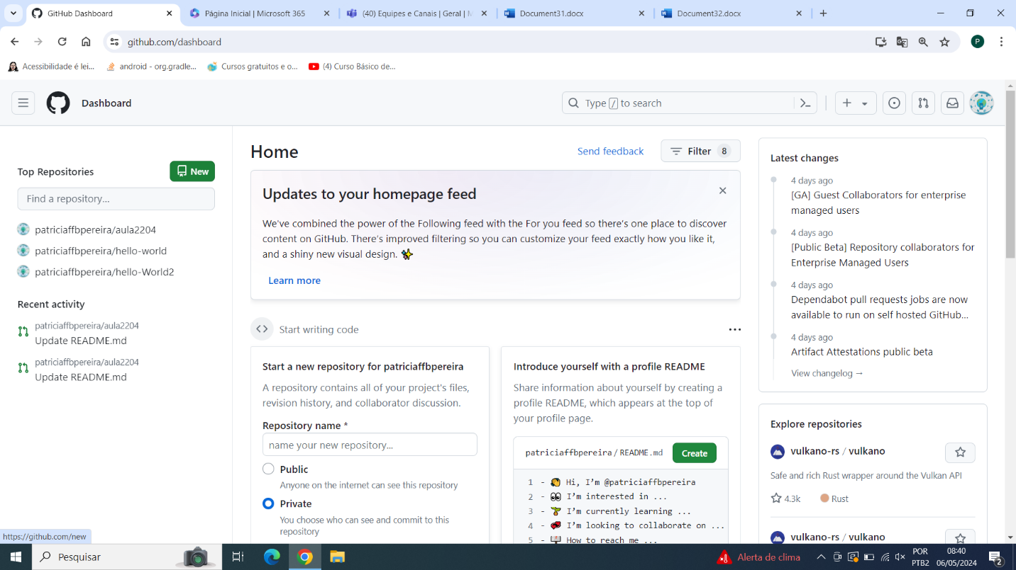

Definir na próxima página:

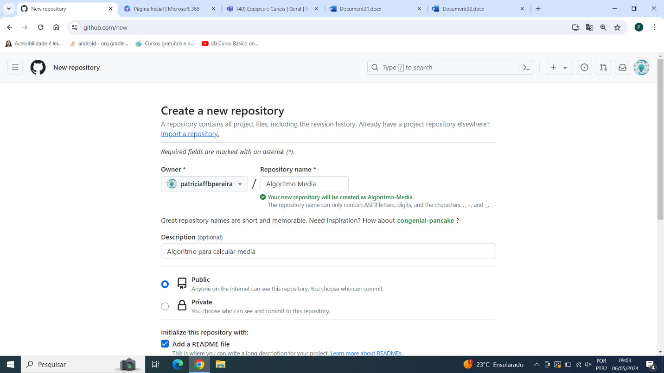

Clicar no botão “Create repository”:

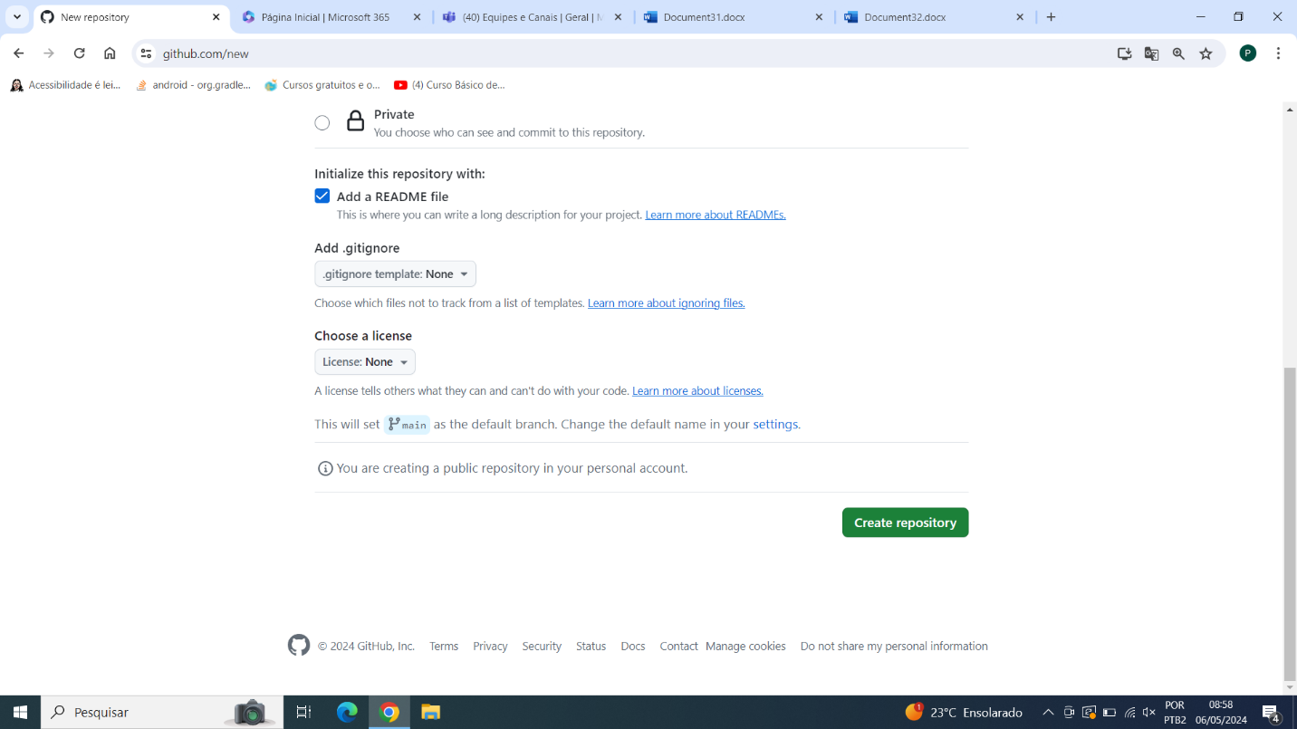

Clicar em “Add file” e escolher “Upload files”:

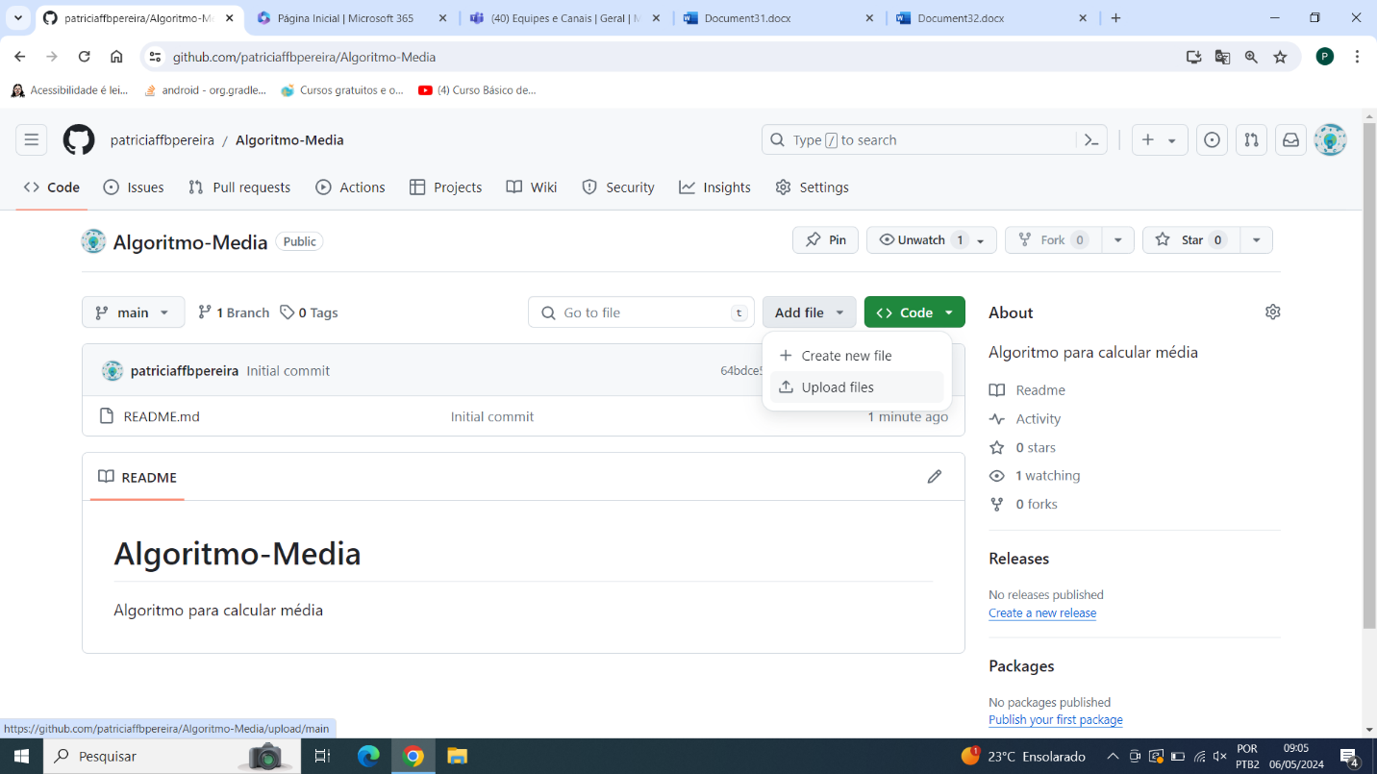

Arrastar ou clicar no link “choose your files” para abrir a janela de diretórios e escolher o arquivo criado no VisualG para calcular a média aritmética para 4 notas. Após a inserção o arquivo anexado é exibido após a área de uploads e acima de “Commit changes”.

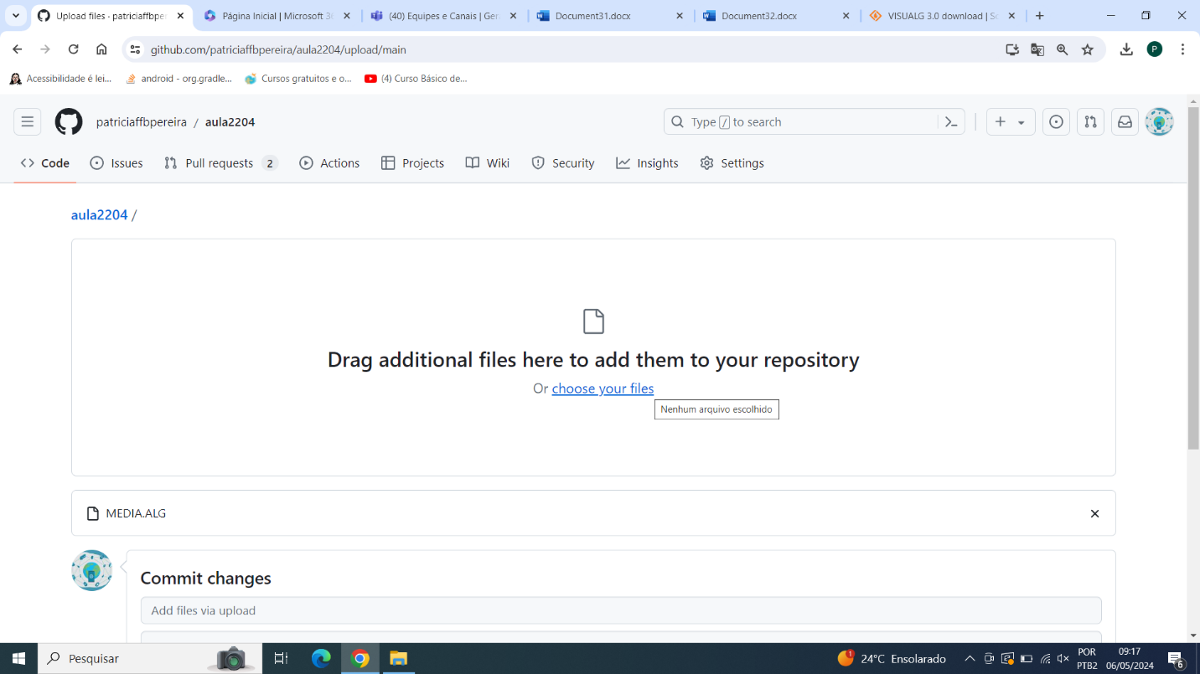

Preencher os campos e selecionar a opção “Create a new branch for this commit ...”

Clicar em “Propose changes”

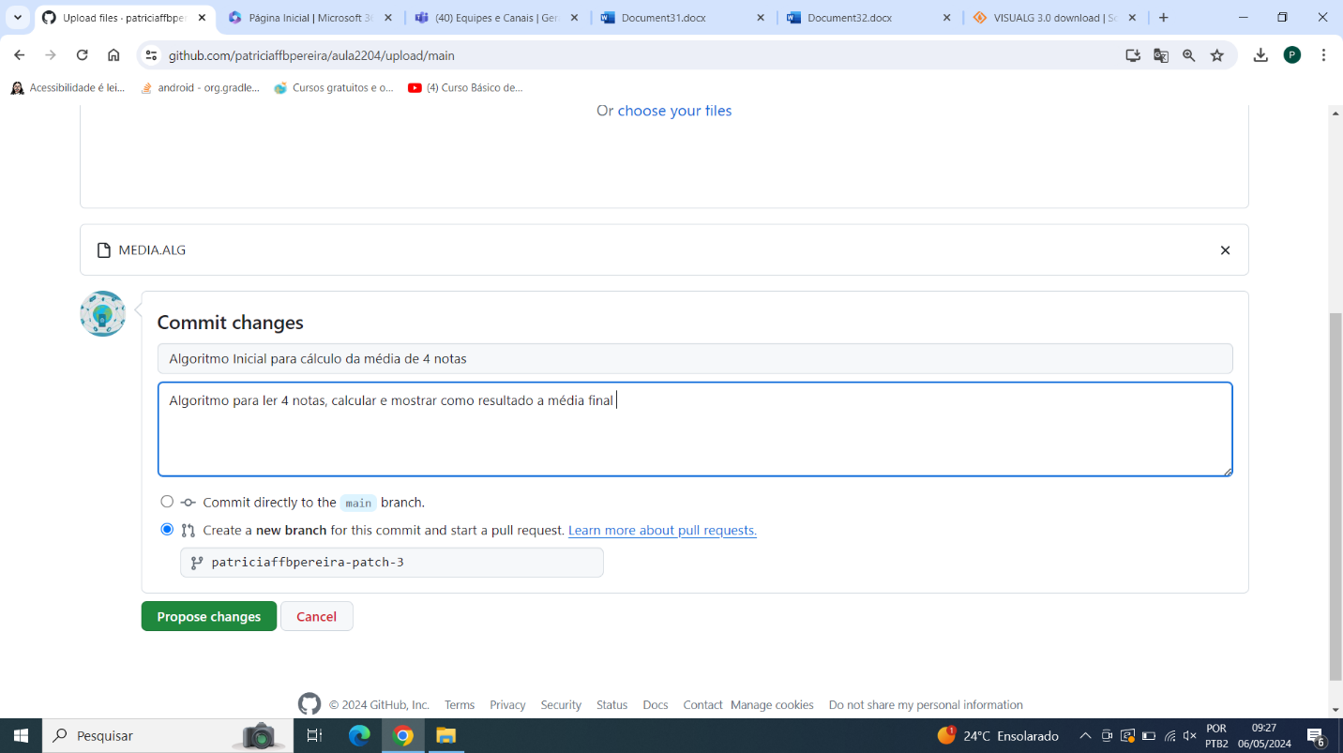

Na tela apresentada clicar em “Create pull request”

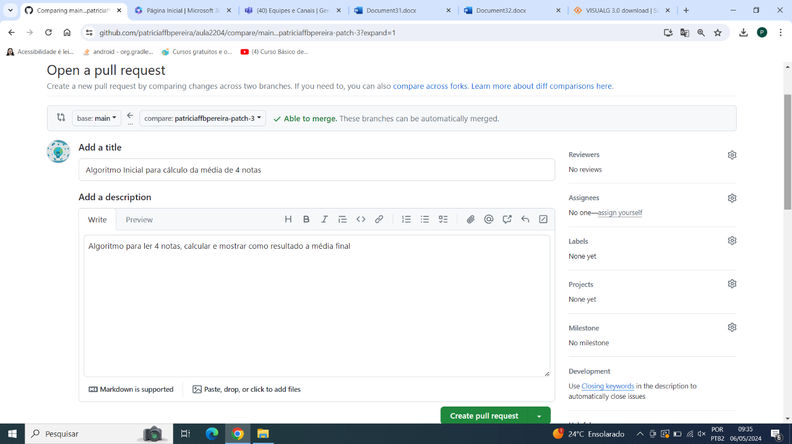

Voltar na tela inicial e clicar no repositório “Algoritmo-Media”

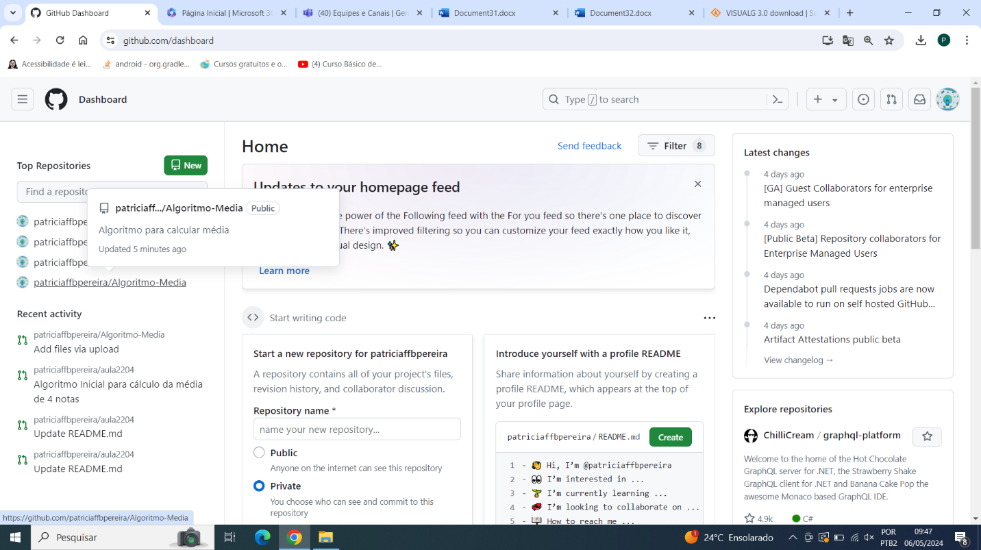

Clicar em “Branches”

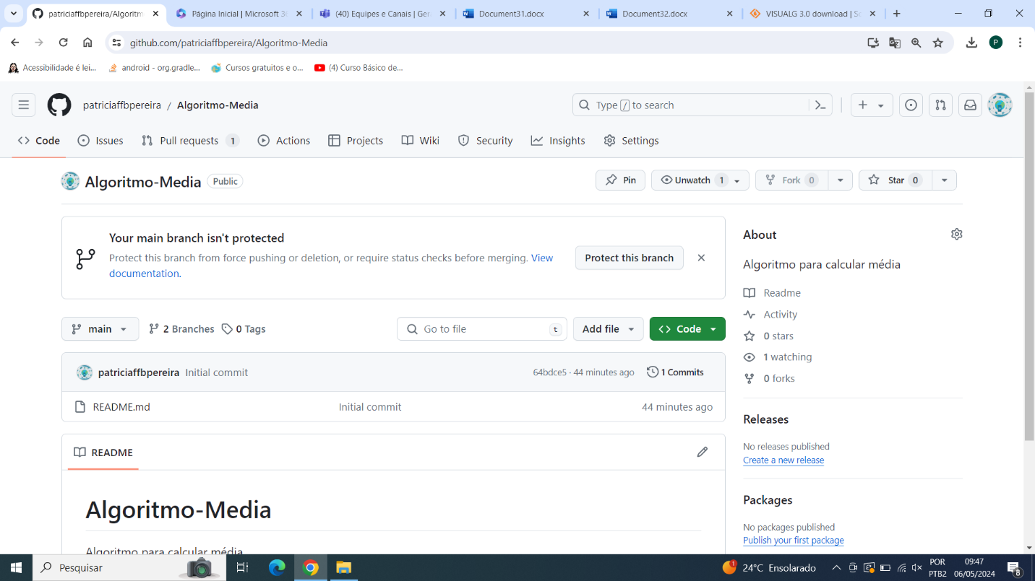

Serão exibidas as alterações realizadas:

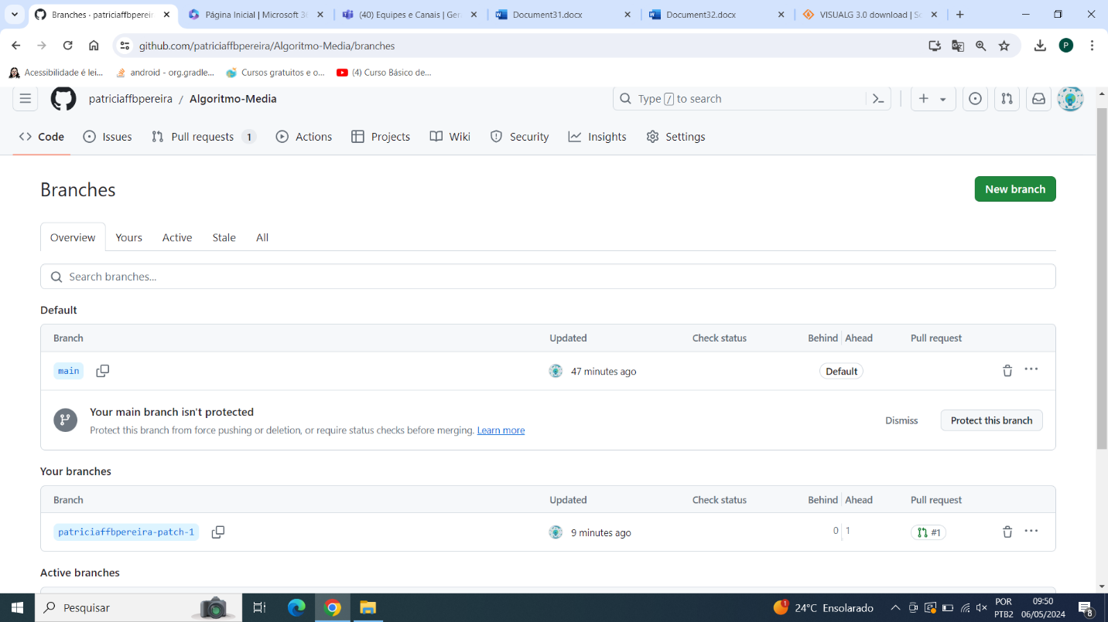

Clicar no último “Branch” e visualizar as informações:

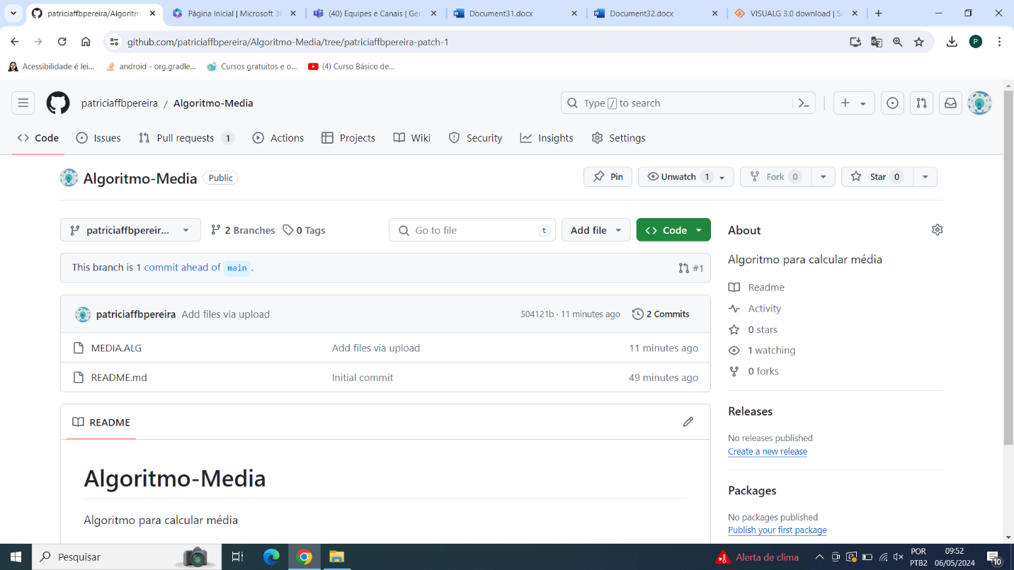

Duas opções são apresentadas:

* Clicar no link “Add files via upload” para exibir o branch:

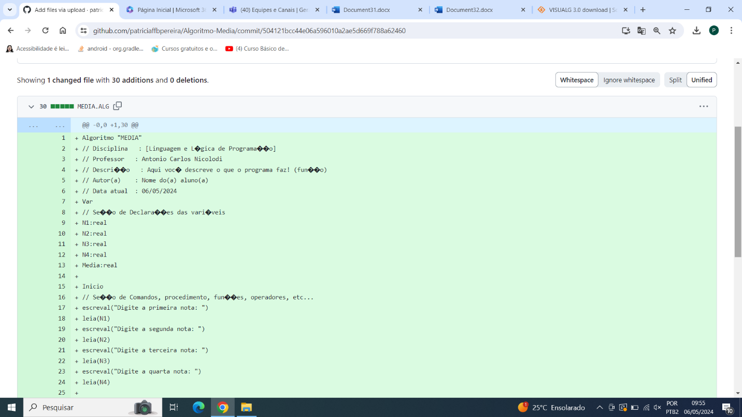

* Clicar no nome do arquivo para exibir a tela com o código para edição:

